中南财经政法大学本科新生体育课选课指引

- 选课平台
中南财经政法大学教学一体化服务平台（下简称教务系统）
网址为：http://202.114.234.161/jsxsd/
或者登录中南财经政法大学教务部官方网站 http://jwc.zuel.edu.cn/
点击屏幕右侧“综合教务系统登录”下方的三个“新版综合入口”均可进入教务系统进行选课操作。
- 登录页面
登录页面为中南财经政法大学统一身份认证页面，请在“用户登录”处输入用户名和密码，用户名为学号，初始密码为身份证后六位。
- 进入选课中心
进入教务系统后请点击“学生选课中心”：
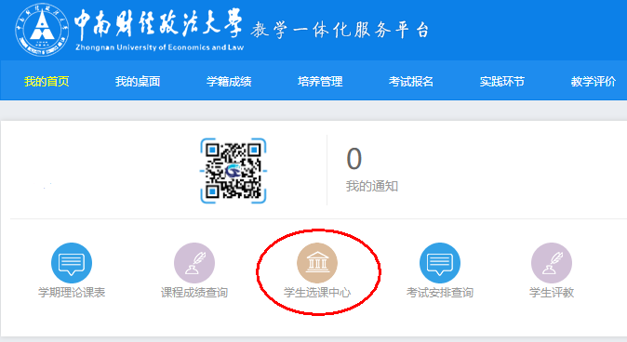
进入选课中心后请点击“进入选课”（以2019-2020-1学年新生选体育课为例）：
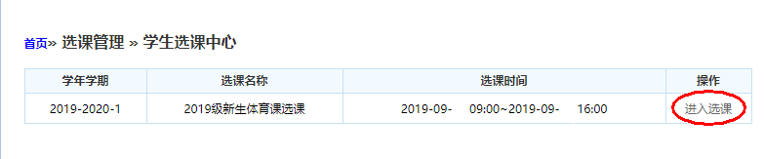

再点击一次“进入选课”:
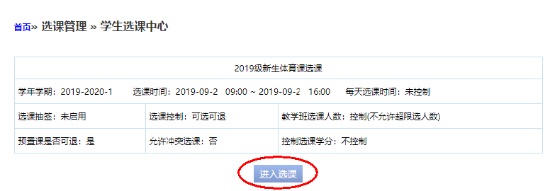
进入选课页面后请在“本学期计划选课”项目中选课。
筛选条件请在“课程”一栏填写“B1500010”，“星期”“节次”栏请选择“附件1”中本班对应的上课节次，点击查询。
在下方查询列表中的体育课程里按照“分组名”中的专项选择自己心仪的课堂

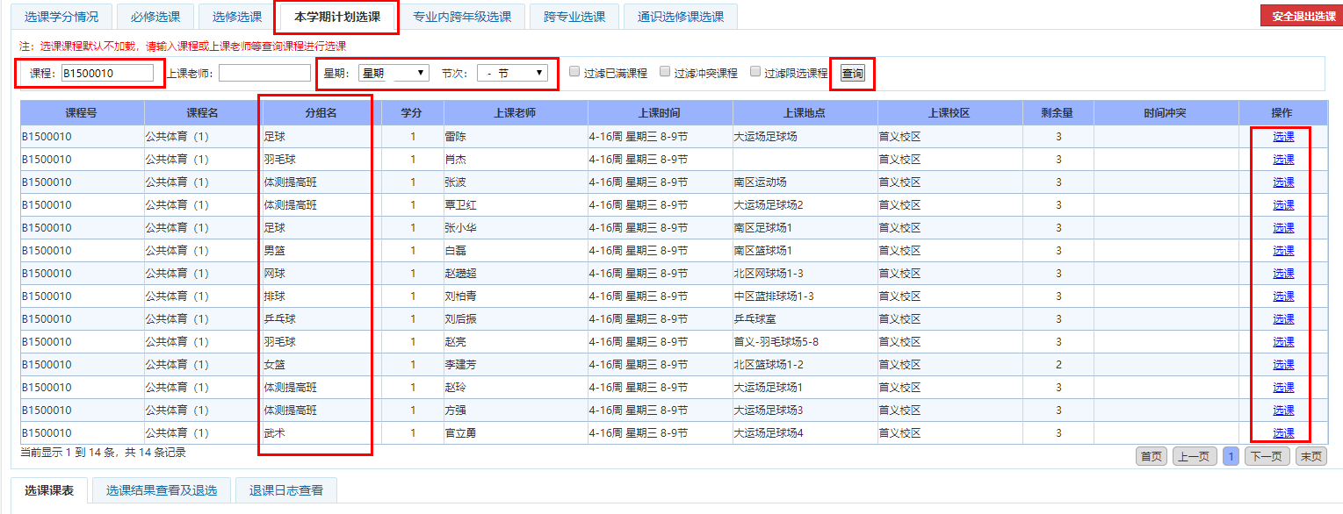

选课完成后，请在 “我的课表”—“个人课表”中查看自己的选课情况及上课安排。

